İstatistiksel Analiz Raporu

**Surgical Margins**

|  |  |
| --- | --- |
|  | **Rapor Tarihi:** 04.06.2024 |
|  | **Proje Sahibi:** Dr. Bilal Bahadır Akbulut |
|  | **Raporu Hazırlayan:** Dr. A. Ömer Şeker |

**Versiyon Tarihi**

|  |  |  |  |
| --- | --- | --- | --- |
| **No** | **Vers.** | **Tarih** | **Açıklama** |
| 1 | 1.0 | 30.05.2024 | İlk taslak |
| 2 | 2.0 | 04.06.2024 | * Tüm forrest plotlar Cochrane’s Review Manager 5 formatına çevrildi. (Güncel rehberlerin şartlarını daha iyi karşılaması nedeniyle) * Terimlerin açıklamaları eklendi. * Forrest plotların açıklamaları eklendi. Hasta, olay, yayın sayısı ve df bilgileri açıklamaları tablo haline getirilerek sadeleştirildi. * Tüm analizlerde publication biasları incelemek için funnel plot ve Egger testi analizleri açıklamalarıyla birlikte eklendi. * Meta-analiz çıktılarının sonuçlarını kıyaslamak için odds ratio plot, z testi ve analiz açıklamaları eklendi. * Başlıklar düzenlendi. |

|  |  |
| --- | --- |
| **Kullanılan Program ve Paketler** | |
| R Versiyon 4.4.0  RStudio 2024.04.1 (Build 748) | Dmetar 0.1.0  Meta 7.0.0  Tidyverse 2.0.0  Rio 1.1.0  Janitor 2.2.0  Quarto 1.4.554 |

**İçindekiler**

Genel Notlar 6

Kısaltmaların Açıklamaları: 6

Analize Çalışma Dahil Etme Kriterleri: 6

Sağ Kalımların Kıyaslanması 7

OS 5 Yıllık Verilerin Analizi 7

OS 10 Yıllık Verilerin Analizi 8

PFS 5 Yıllık Verilerin Analizi 9

PFS 10 Yıllık Verilerin Analizi 10

Bütün Hastalar 11

OS Analizleri - Negatif 5 yıl 11

Forest Plot Analizleri 11

Funnel Plot & Egger Testi 12

OS Analizleri - Negatif 10 yıl 13

Forest Plot Analizleri 13

Funnel Plot & Egger Testi 14

OS Analizleri - Pozitif 5 yıl 15

Forest Plot Analizleri 15

Funnel Plot & Egger Testi 16

OS Analizleri - Pozitif 10 yıl 17

Forest Plot Analizleri 17

Funnel Plot & Egger Testi 18

PFS Analizleri - Negatif 5 yıl 19

Forest Plot Analizleri 19

Funnel Plot & Egger Testi 20

PFS Analizleri - Negatif 10 yıl 21

Forest Plot Analizleri 21

Funnel Plot & Egger Testi 22

PFS Analizleri - Pozitif 5 yıl 23

Forest Plot Analizleri 23

Funnel Plot & Egger Testi 24

PFS Analizleri - Pozitif 10 yıl 26

Forest Plot Analizleri 26

Funnel Plot & Egger Testi 27

Sacrum Hastaları 28

OS Analizleri - Negatif 5 yıl 28

Forest Plot Analizleri 28

Funnel Plot & Egger Testi 29

OS Analizleri - Negatif 10 yıl 30

Forest Plot Analizleri 30

Funnel Plot & Egger Testi 31

OS Analizleri - Pozitif 5 yıl 32

Forest Plot Analizleri 32

Funnel Plot & Egger Testi 33

OS Analizleri - Pozitif 10 yıl 34

Forest Plot Analizleri 34

Funnel Plot & Egger Testi 35

PFS Analizleri - Negatif 5 yıl 36

Forest Plot Analizleri 36

Funnel Plot & Egger Testi 37

PFS Analizleri - Negatif 10 yıl 38

Forest Plot Analizleri 38

Funnel Plot & Egger Testi 39

PFS Analizleri - Pozitif 5 yıl 40

Forest Plot Analizleri 40

Funnel Plot & Egger Testi 41

PFS Analizleri - Pozitif 10 yıl 42

Forest Plot Analizleri 42

Funnel Plot & Egger Testi 43

Spinal Hastaları 44

OS Analizleri - Negatif 5 yıl 44

Forest Plot Analizleri 44

Funnel Plot & Egger Testi 45

OS Analizleri - Negatif 10 yıl 46

Forest Plot Analizleri 46

Funnel Plot & Egger Testi 47

OS Analizleri - Pozitif 5 yıl 48

Forest Plot Analizleri 48

Funnel Plot & Egger Testi 49

OS Analizleri - Pozitif 10 yıl 50

Forest Plot Analizleri 50

Funnel Plot & Egger Testi 51

# Genel Notlar

* Aşağıda listelenen analizler analiz grubunda yeterince çalışma içermediği için yapılamadı:
  + **Spinal Hastaları:** PFS Analizleri - Negatif 5 yıl
  + **Spinal Hastaları:** PFS Analizleri - Negatif 10 yıl
  + **Spinal Hastaları:** PFS Analizleri - Pozitif 5 yıl
  + **Spinal Hastaları:** PFS Analizleri - Pozitif 10 yıl
* Meta analitik yönteme ilişkin ayrıntılar:
  + Random intercept logistic regression modeli kullanıldı
  + Maksimum likelihood analizlerinde tau^2 parametresi kullanıldı
  + Çalışmaların güven aralığı için Clopper-Pearson güven aralığı kullanıldı
  + Sıfır hücre frekansına sahip çalışmalar analizlere dahil edilmedi.
* Spine hastaların mobile spine olduğu tüm makalelerde teyit edildi.
* Kullanılan meta analitik test random effect meta analizidir (alternatifi fixed effect, çalışma türünün genelde vaka serisi olması ve analize dahil edilen örneklemlerin küçük olması nedeniyle kullanılamamıştır.)
* Genel olarak seçilen makaleler vaka serisi olduğu için publication bias noktasında elimizi güçlendirdi. Nerdeyse hiçbir analizde publication bias görülmedi.

## Kısaltmaların Açıklamaları:

|  |  |
| --- | --- |
| k | Analize dahil edilen çalışma sayısı |
| o | Analize dahil edilen toplam hasta sayısı (observation) |
| e | Analizde ölen (OS) ya da hastalığı ilerleyen (PFS) hasta sayısı (event) |
| df | (k-1 olarak hesaplanmaktadır) T dağılımına dayalı rastgele etki güven aralığı |

## Analize Çalışma Dahil Etme Kriterleri:

* Sizin tarafınızdan paylaşılan veriler temel alındı.
* Sağ kalım verileri makalede teyit edildi.
* Net sağ kalım verileri olmayan ya da alt analiz gruplarında sadece bir hastası olan çalışmalar o analize dahil edilmedi.
* Sadece primer hastalar analize dahil edildi.

# Sağ Kalımların Kıyaslanması

## OS 5 Yıllık Verilerin Analizi

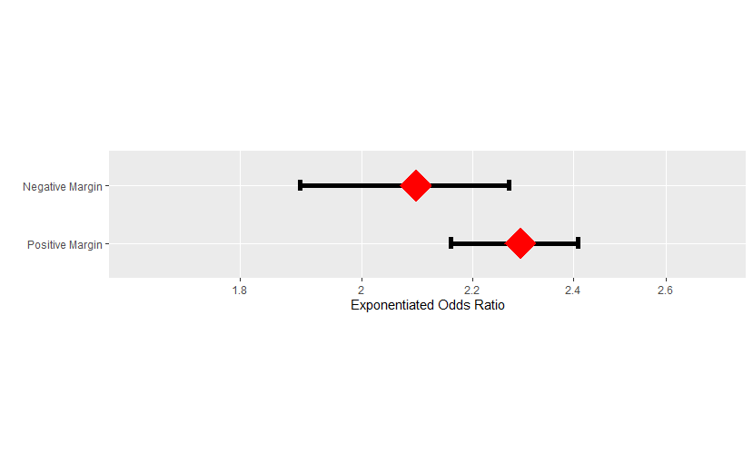

**Notlar**

* Negatif ve pozitif marjinal cerrahi sınırların hastaların 5 yıllık genel sağ kalımında anlamlı bir ilişkisinin olup olmadığı Z testi ile incelendi.
* Analiz sonucuna göre gruplar arasında istatistiksel olarak anlamlı bir fark bulunamadı (z = 1.672, p = 0.094).

## OS 10 Yıllık Verilerin Analizi

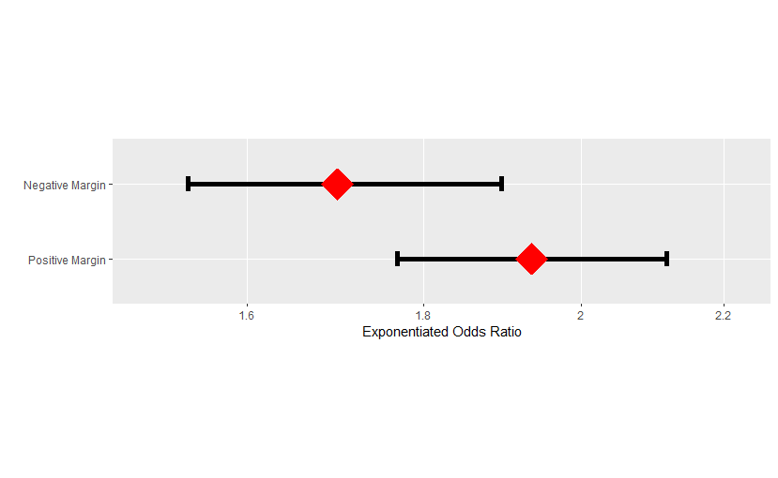

**Notlar**

* Negatif ve pozitif marjinal cerrahi sınırların hastaların 10 yıllık genel sağ kalımında anlamlı bir ilişkisinin olup olmadığı Z testi ile incelendi.
* Analiz sonucuna göre gruplar arasında istatistiksel olarak anlamlı bir fark bulunamadı (z = 1.843, p = 0.065).

## PFS 5 Yıllık Verilerin Analizi

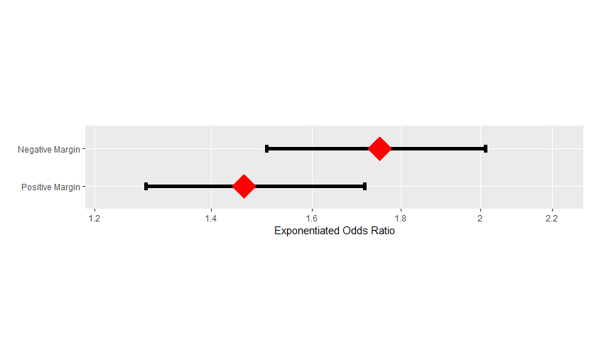

**Notlar**

* Negatif ve pozitif marjinal cerrahi sınırların hastaların 5 yıllık progresyonsuz sağ kalımında anlamlı bir ilişkisinin olup olmadığı Z testi ile incelendi.
* Analiz sonucuna göre gruplar arasında istatistiksel olarak anlamlı bir fark bulunamadı (z = 1.721, p = 0.085).

## PFS 10 Yıllık Verilerin Analizi

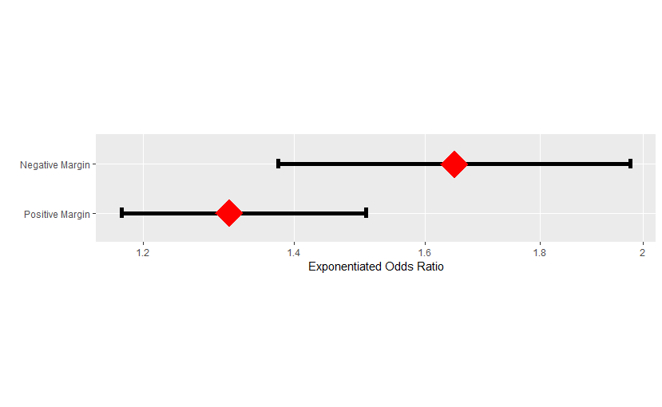

**Notlar**

* Negatif ve pozitif marjinal cerrahi sınırların hastaların 10 yıllık progresyonsuz sağ kalımında anlamlı bir ilişkisinin olup olmadığı Z testi ile incelendi.
* Analiz sonucuna göre gruplar arasında istatistiksel olarak anlamlı bir fark olduğu tespit edilmiştir (z = 2.057, p = 0.039).
* Meta analizdeki heterojenite dikkate alınarak temkinli yorum yapmanızı tavsiye ederim.

# Bütün Hastalar

## OS Analizleri - Negatif 5 yıl

### Forest Plot Analizleri

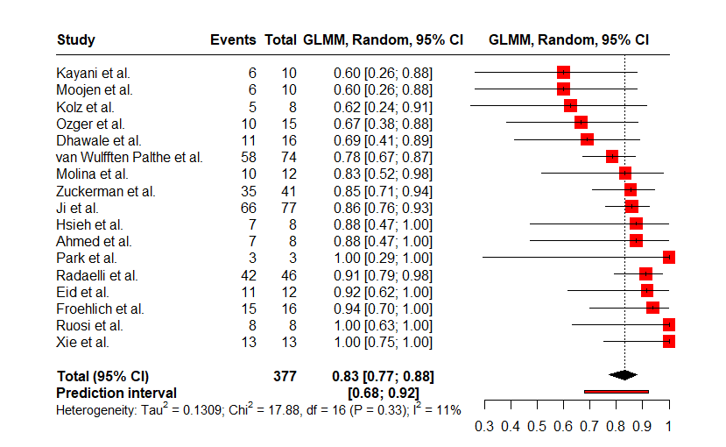

|  |  |  |  |
| --- | --- | --- | --- |
| k = 17 | o = 377 | e = 313 | df = 16 |

**Notlar**

* Yayınlanan makalelerden elde edilen meta-analiz sonuçlarına göre negatif marjinli cerrahi hastalarının beklenen 5 yıllık genel sağkalım (overall survival) oranının 83% (CI: 0.77 – 0.88, df = 16) olduğu tespit edilmiştir.
* Heterojenite analizleri meta analize dahil olan makaleler arasında istatistiksel anlamlı bir heterojenitenin olmadığını (I2 = 11%, p= 0.33) ve meta analiz sonuçlarında kayda değer bir varyasyon olmadığını ve sonucun güvenilir olduğunu ortaya koymuştur.

### Funnel Plot & Egger Testi

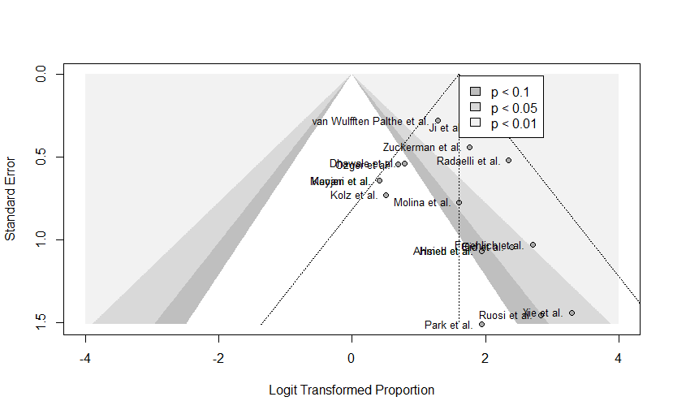

**Notlar**

* Meta-analiz içine dahil edilen çalışmaları da olası yayın biası (publication biasının olup olmadığını ölçmek için funnel plot ve Egger testi uygulandı.
* Egger testi sonuçlarına göre analize dahil edilen çalışmalarda anlamlı bir publication biası saptanmadı (t = 0.86, df = 15, p-value = 0.4045).

## OS Analizleri - Negatif 10 yıl

### Forest Plot Analizleri

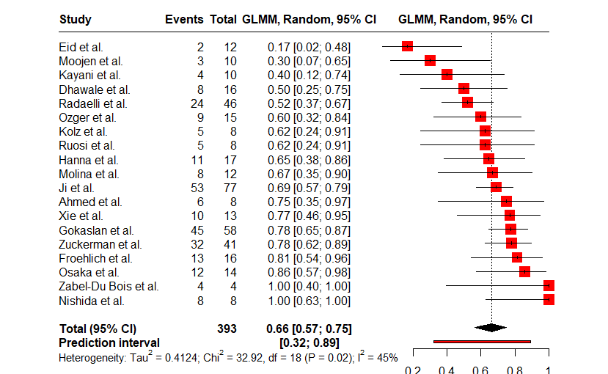

|  |  |  |  |
| --- | --- | --- | --- |
| k = 19 | o = 393 | e = 262 | df = 18 |

**Notlar**

* Yayınlanan makalelerden elde edilen meta-analiz sonuçlarına göre negatif marjinli cerrahi hastalarının beklenen 10 yıllık genel sağkalım (overall survival) oranının 66% (CI: 0.57 – 0.75, df = 18) olduğu tespit edilmiştir.
* Heterojenite analizleri meta analize dahil olan makaleler arasında istatistiksel anlamlı bir heterojenite (I2 = 45%, p= 0.02) ve meta analiz sonuçlarında orta şiddette bir varyasyon olduğu fakat sonuçları ciddi bir şekilde etkilemeyeceğini göstermektedir.

### Funnel Plot & Egger Testi

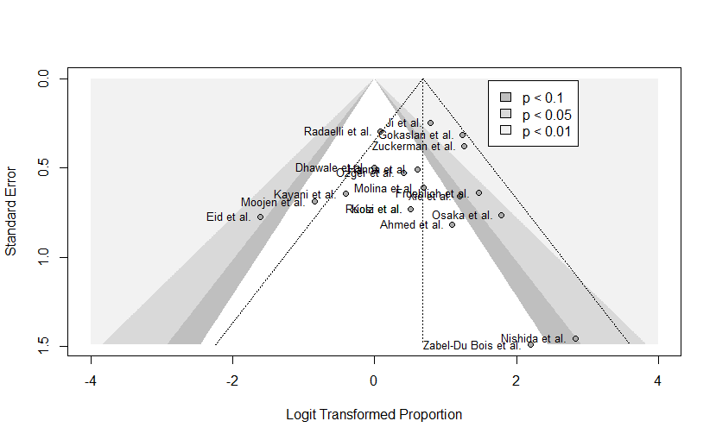

**Notlar**

* Meta-analiz içine dahil edilen çalışmaları da olası yayın biası (publication biasının olup olmadığını ölçmek için funnel plot ve Egger testi uygulandı.
* Egger testi sonuçlarına göre analize dahil edilen çalışmalarda anlamlı bir publication biası saptanmadı (t = -0.05, df = 17, p-value = 0.9597).

## OS Analizleri - Pozitif 5 yıl

### Forest Plot Analizleri

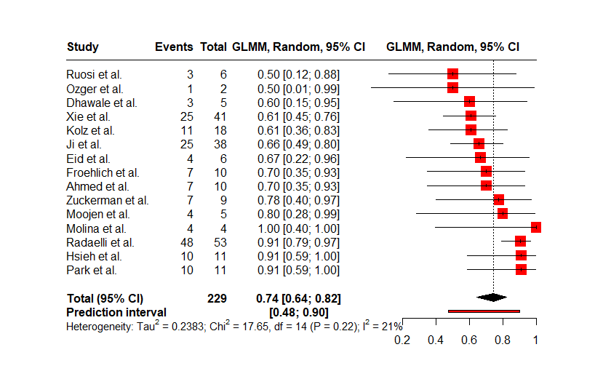

|  |  |  |  |
| --- | --- | --- | --- |
| k = 15 | o = 229 | e = 169 | df = 14 |

**Notlar**

* Yayınlanan makalelerden elde edilen meta-analiz sonuçlarına göre pozitif marjinli cerrahi hastalarının beklenen 5 yıllık genel sağkalım (overall survival) oranının 74% (CI: 0.64 – 0.82, df = 14) olduğu tespit edilmiştir.
* Heterojenite analizleri meta analize dahil olan makaleler arasında istatistiksel anlamlı bir heterojenitenin olmadığını (I2 = 21%, p= 0.22) ve meta analiz sonuçlarında kayda değer bir varyasyon olmadığını ve sonucun güvenilir olduğunu ortaya koymuştur.

### Funnel Plot & Egger Testi

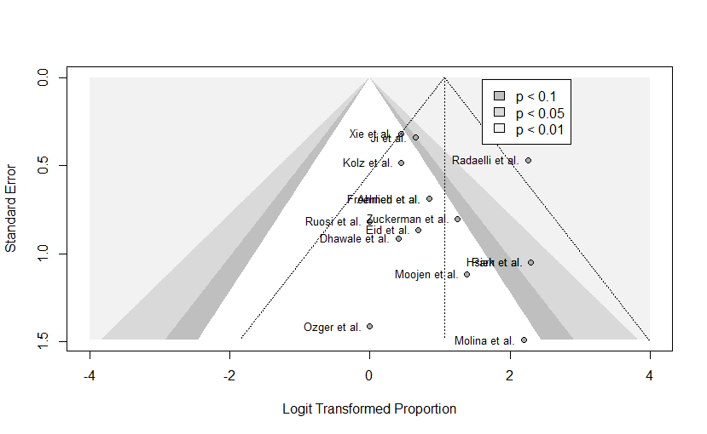

**Notlar**

* Meta-analiz içine dahil edilen çalışmaları da olası yayın biası (publication biasının olup olmadığını ölçmek için funnel plot ve Egger testi uygulandı.
* Egger testi sonuçlarına göre analize dahil edilen çalışmalarda anlamlı bir publication biası saptanmadı (t = 1.11, df = 13, p-value = 0.2884).

## OS Analizleri - Pozitif 10 yıl

### Forest Plot Analizleri

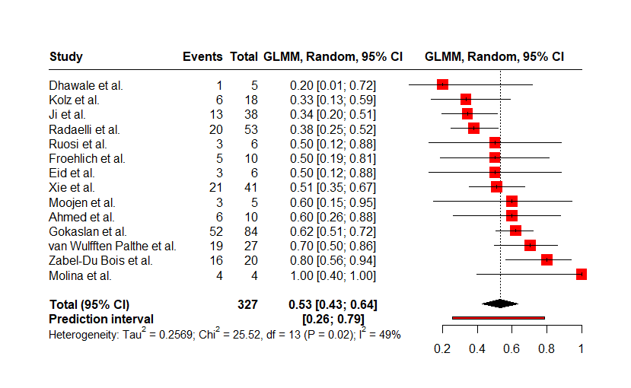

|  |  |  |  |
| --- | --- | --- | --- |
| k = 14 | o = 327 | e = 172 | df = 13 |

**Notlar**

* Yayınlanan makalelerden elde edilen meta-analiz sonuçlarına göre pozitif marjinli cerrahi hastalarının beklenen 10 yıllık genel sağkalım (overall survival) oranının 53% (CI: 0.43 – 0.64, df = 13) olduğu tespit edilmiştir.
* Heterojenite analizleri meta analize dahil olan makaleler arasında istatistiksel anlamlı bir heterojenite (I2 = 49%, p= 0.02) ve meta analiz sonuçlarında orta şiddette bir varyasyon olduğu fakat sonuçları ciddi bir şekilde etkilemeyeceğini göstermektedir.

### Funnel Plot & Egger Testi

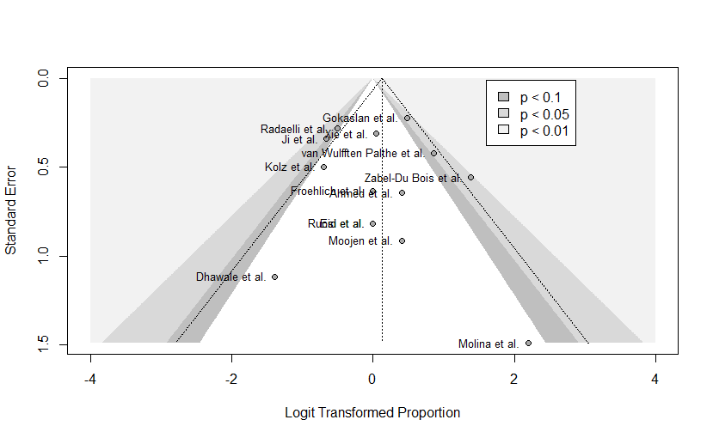

**Notlar**

* Meta-analiz içine dahil edilen çalışmaları da olası yayın biası (publication biasının olup olmadığını ölçmek için funnel plot ve Egger testi uygulandı.
* Egger testi sonuçlarına göre analize dahil edilen çalışmalarda anlamlı bir publication biası saptanmadı (t = 0.27, df = 12, p-value = 0.7885).

## PFS Analizleri - Negatif 5 yıl

### Forest Plot Analizleri

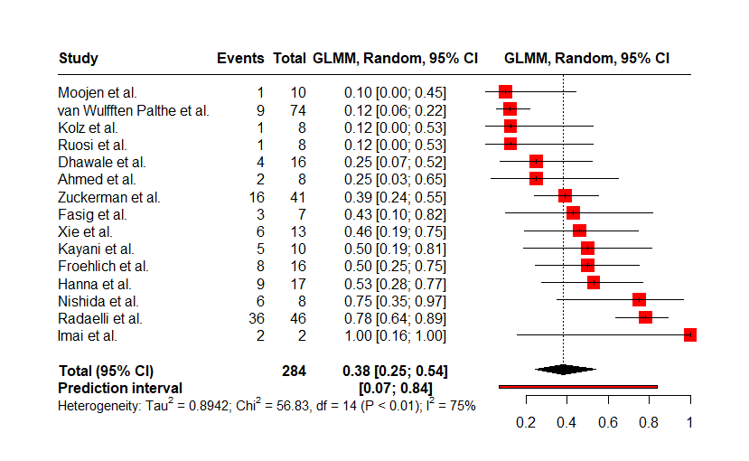

|  |  |  |  |
| --- | --- | --- | --- |
| k = 15 | o = 284 | e = 109 | df = 14 |

**Notlar**

* Yayınlanan makalelerden elde edilen meta-analiz sonuçlarına göre pozitif marjinli cerrahi hastalarının beklenen 10 yıllık progresyonsuz sağkalım (progression free survival) oranının 38% (CI: 0.25 – 0.54, df = 14) olduğu tespit edilmiştir.
* Heterojenite analizleri meta analize dahil olan makaleler arasında istatistiksel anlamlı bir heterojenite (I2 = 75%, p= <0.01) ve meta analiz sonuçlarında kayda değer bir varyasyon olduğu fakat sonuçları ciddi bir şekilde etkilediğini göstermektedir.

### Funnel Plot & Egger Testi

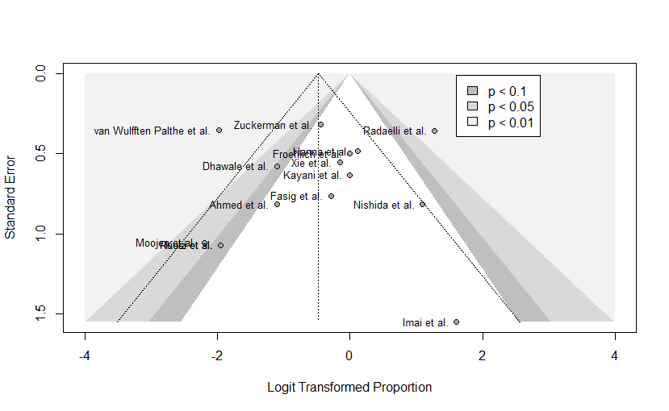

**Notlar**

* Meta-analiz içine dahil edilen çalışmaları da olası yayın biası (publication biasının olup olmadığını ölçmek için funnel plot ve Egger testi uygulandı.
* Egger testi sonuçlarına göre analize dahil edilen çalışmalarda anlamlı bir publication biası saptanmadı (t = -0.35, df = 13, p-value = 0.7354).

## PFS Analizleri - Negatif 10 yıl

### Forest Plot Analizleri

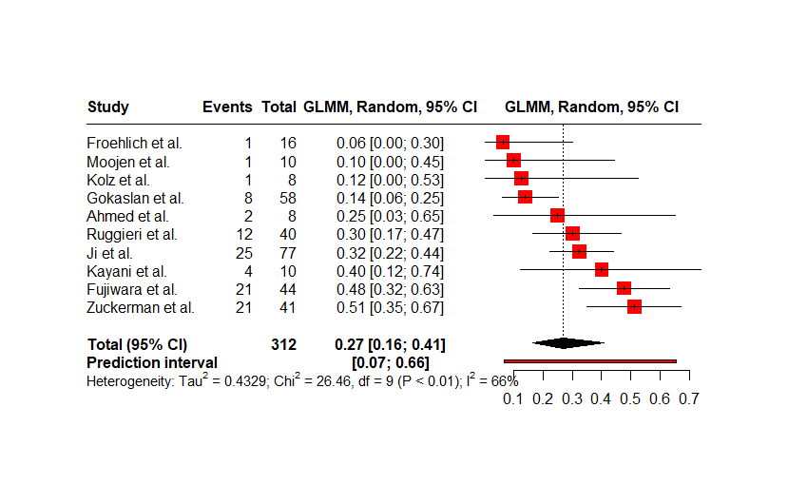

|  |  |  |  |
| --- | --- | --- | --- |
| k = 10 | o = 312 | e = 96 | df = 9 |

**Notlar**

* Yayınlanan makalelerden elde edilen meta-analiz sonuçlarına göre pozitif marjinli cerrahi hastalarının beklenen 10 yıllık progresyonsuz sağkalım (progression free survival) oranının 27% (CI: 0.16 – 0.41, df = 9) olduğu tespit edilmiştir.
* Heterojenite analizleri meta analize dahil olan makaleler arasında istatistiksel anlamlı bir heterojenite (I2 = 66%, p= <0.01) ve meta analiz sonuçlarında kayda değer bir varyasyon olduğu ve sonuçları ciddi bir şekilde etkilediğini göstermektedir.

### Funnel Plot & Egger Testi

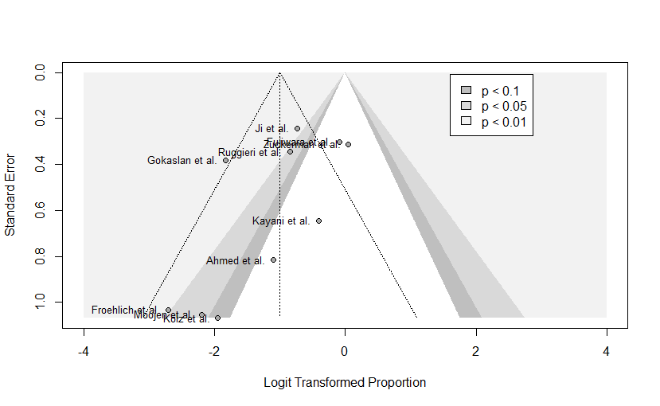

**Notlar**

* Meta-analiz içine dahil edilen çalışmaları da olası yayın biası (publication biasının olup olmadığını ölçmek için funnel plot ve Egger testi uygulandı.
* Egger testi sonuçlarına göre analize dahil edilen çalışmalarda anlamlı bir publication biası saptanmadı (t = -1.72, df = 8, p-value = 0.1228).

## PFS Analizleri - Pozitif 5 yıl

### Forest Plot Analizleri

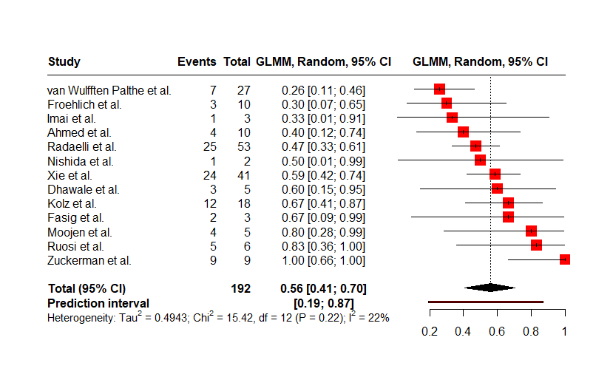

|  |  |  |  |
| --- | --- | --- | --- |
| k = 13 | o = 192 | e = 100 | df = 12 |

**Notlar**

* Yayınlanan makalelerden elde edilen meta-analiz sonuçlarına göre pozitif marjinli cerrahi hastalarının beklenen 10 yıllık progresyonsuz sağkalım (progression free survival) oranının 56% (CI: 0.41 – 0.70, df = 12) olduğu tespit edilmiştir.
* Heterojenite analizleri meta analize dahil olan makaleler arasında istatistiksel anlamlı bir heterojenitenin olmadığını (I2 = 22%, p= 0.22) ve meta analiz sonuçlarında kayda değer bir varyasyon olmadığını ve sonucun güvenilir olduğunu ortaya koymuştur.

### Funnel Plot & Egger Testi

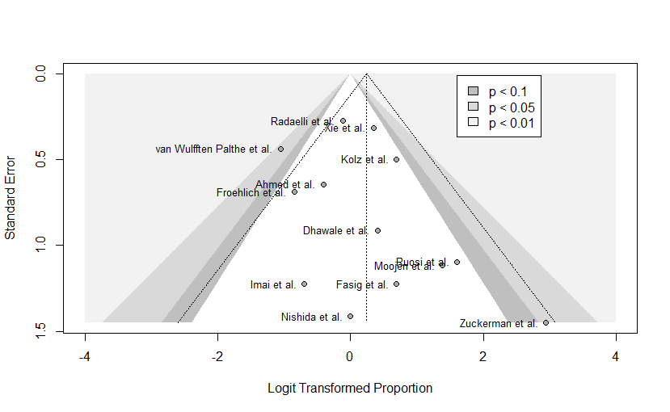

**Notlar**

* Meta-analiz içine dahil edilen çalışmaları da olası yayın biası (publication biasının olup olmadığını ölçmek için funnel plot ve Egger testi uygulandı.
* Egger testi sonuçlarına göre analize dahil edilen çalışmalarda anlamlı bir publication biası saptanmadı (t = 1.10, df = 11, p-value = 0.2946).

**Çalışma Sayısı:** k = 13

**Gözlem Sayısı:** o = 192

**Olay Sayısı:** e = 100

**Notlar**

* T dağılımına dayalı rastgele etki güven aralığı: df = 12

## PFS Analizleri - Pozitif 10 yıl

### Forest Plot Analizleri

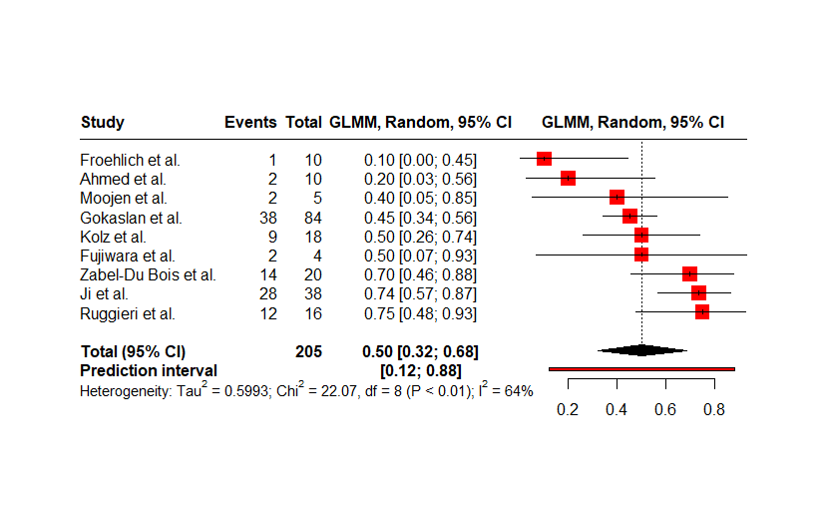

|  |  |  |  |
| --- | --- | --- | --- |
| k = 9 | o = 205 | e = 108 | df = 8 |

**Notlar**

* Yayınlanan makalelerden elde edilen meta-analiz sonuçlarına göre pozitif marjinli cerrahi hastalarının beklenen 10 yıllık progresyonsuz sağkalım (progression free survival) oranının 50% (CI: 0.32 – 0.68, df = 8) olduğu tespit edilmiştir.
* Heterojenite analizleri meta analize dahil olan makaleler arasında istatistiksel anlamlı bir heterojenite (I2 = 64%, p= <0.01) ve meta analiz sonuçlarında kayda değer bir varyasyon olduğu ve sonuçları ciddi bir şekilde etkilediğini göstermektedir.

### Funnel Plot & Egger Testi

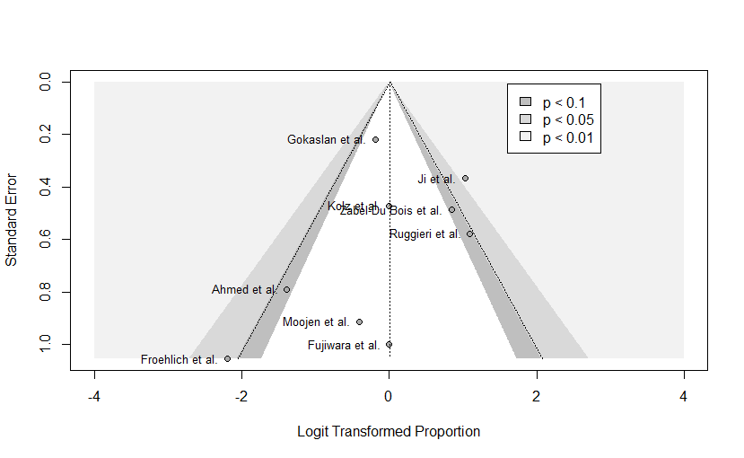

**Notlar**

* Meta-analiz içine dahil edilen çalışmaları da olası yayın biası (publication biasının olup olmadığını ölçmek için funnel plot uygulandı.
* Çalışma sayısı 10’dan az olduğu için Egger testi yapılamadı.
* Subjektif bir değerlendirme olarak anlamlı bir publication biasın olmadığı funnel plottan çıkarılabilir.

# Sacrum Hastaları

## OS Analizleri - Negatif 5 yıl

### Forest Plot Analizleri

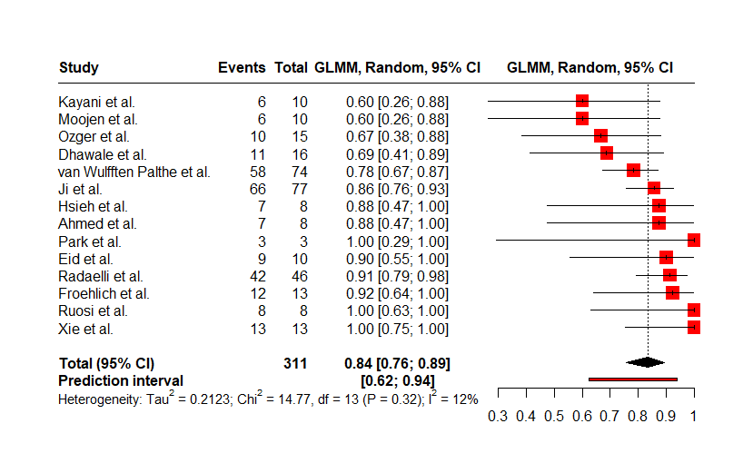

|  |  |  |  |
| --- | --- | --- | --- |
| k = 14 | o = 311 | e = 258 | df = 13 |

**Notlar**

* Yayınlanan makalelerden elde edilen meta-analiz sonuçlarına göre negatif marjinli cerrahi hastalarının beklenen 5 yıllık genel sağkalım (overall survival) oranının 84% (CI: 0.76 – 0.89, df = 13) olduğu tespit edilmiştir.
* Heterojenite analizleri meta analize dahil olan makaleler arasında istatistiksel anlamlı bir heterojenitenin olmadığını (I2 = 12%, p= 0.32) ve meta analiz sonuçlarında kayda değer bir varyasyon olmadığını ve sonucun güvenilir olduğunu ortaya koymuştur.

### Funnel Plot & Egger Testi

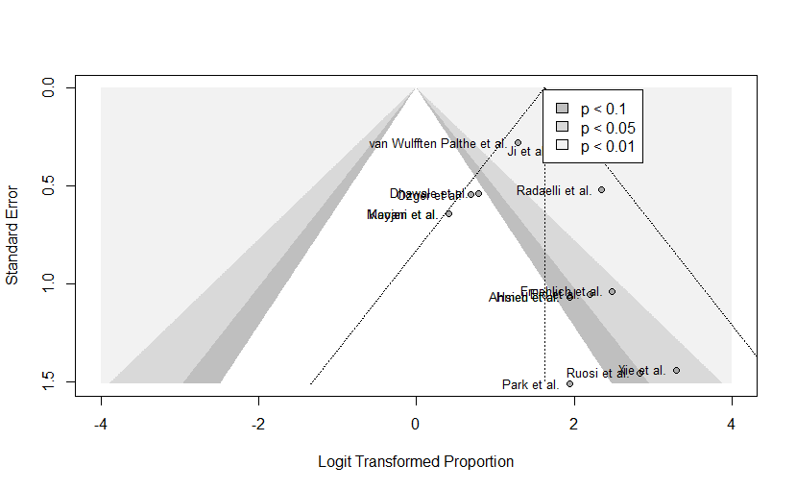

**Notlar**

* Meta-analiz içine dahil edilen çalışmaları da olası yayın biası (publication biasının olup olmadığını ölçmek için funnel plot ve Egger testi uygulandı.
* Egger testi sonuçlarına göre analize dahil edilen çalışmalarda anlamlı bir publication biası saptanmadı (t = 0.97, df = 12, p-value = 0.3531).

## OS Analizleri - Negatif 10 yıl

### Forest Plot Analizleri

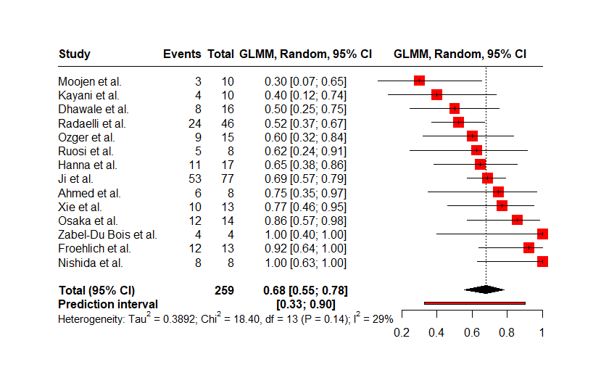

|  |  |  |  |
| --- | --- | --- | --- |
| k = 14 | o = 259 | e = 169 | df = 13 |

**Notlar**

* Yayınlanan makalelerden elde edilen meta-analiz sonuçlarına göre negatif marjinli cerrahi hastalarının beklenen 10 yıllık genel sağkalım (overall survival) oranının 68% (CI: 0.55 – 0.78, df = 13) olduğu tespit edilmiştir.
* Heterojenite analizleri meta analize dahil olan makaleler arasında istatistiksel anlamlı bir heterojenitenin olmadığını (I2 = 29%, p= 0.14) ve meta analiz sonuçlarında kayda değer bir varyasyon olmadığını ve sonucun güvenilir olduğunu ortaya koymuştur.

### Funnel Plot & Egger Testi

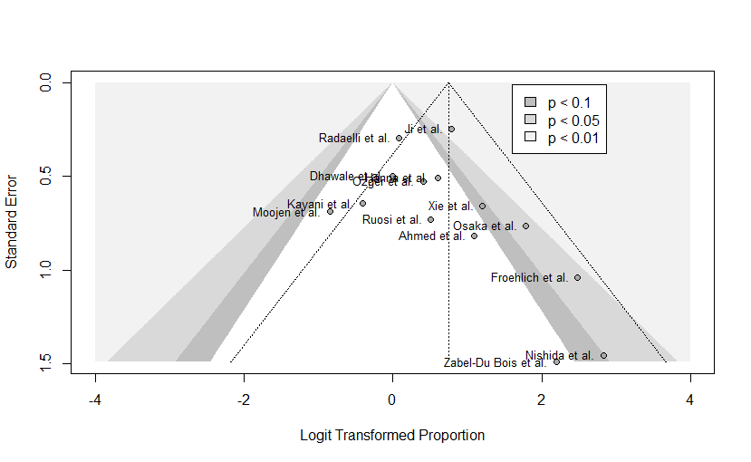

**Notlar**

* Meta-analiz içine dahil edilen çalışmaları da olası yayın biası (publication biasının olup olmadığını ölçmek için funnel plot ve Egger testi uygulandı.
* Egger testi sonuçlarına göre analize dahil edilen çalışmalarda anlamlı bir publication biası saptanmadı (t = 1.28, df = 12, p-value = 0.2239).

## OS Analizleri - Pozitif 5 yıl

### Forest Plot Analizleri

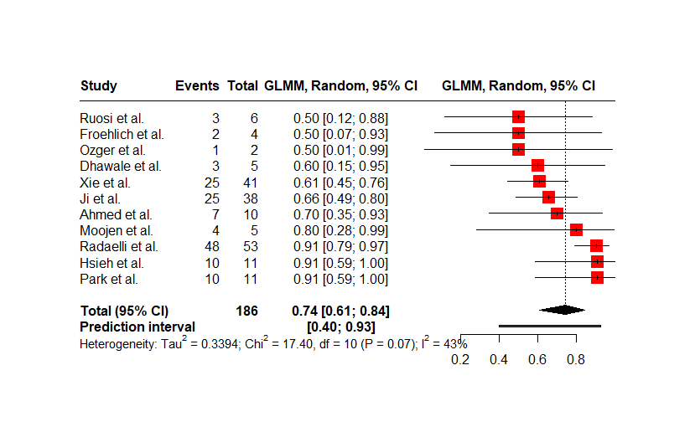

|  |  |  |  |
| --- | --- | --- | --- |
| k = 11 | o = 186 | e = 138 | df = 10 |

**Notlar**

* Yayınlanan makalelerden elde edilen meta-analiz sonuçlarına göre pozitif marjinli cerrahi hastalarının beklenen 5 yıllık genel sağkalım (overall survival) oranının 74% (CI: 0.61 – 0.84, df = 10) olduğu tespit edilmiştir.
* Heterojenite analizleri meta analize dahil olan makaleler arasında istatistiksel anlamlı bir heterojenitenin olmadığını (I2 = 43%, p= 0.07) ve meta analiz sonuçlarında kayda değer bir varyasyon olmadığını ve sonucun güvenilir olduğunu ortaya koymuştur.

### Funnel Plot & Egger Testi

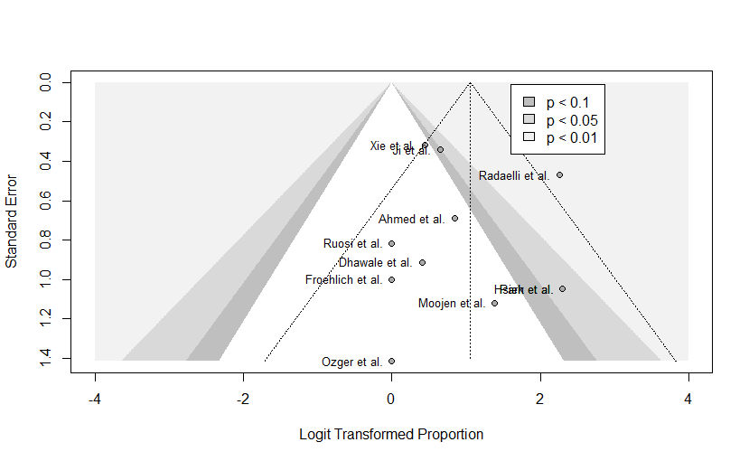

**Notlar**

* Meta-analiz içine dahil edilen çalışmaları da olası yayın biası (publication biasının olup olmadığını ölçmek için funnel plot ve Egger testi uygulandı.
* Egger testi sonuçlarına göre analize dahil edilen çalışmalarda anlamlı bir publication biası saptanmadı (t = 0.48, df = 9, p-value = 0.6404).

## OS Analizleri - Pozitif 10 yıl

### Forest Plot Analizleri

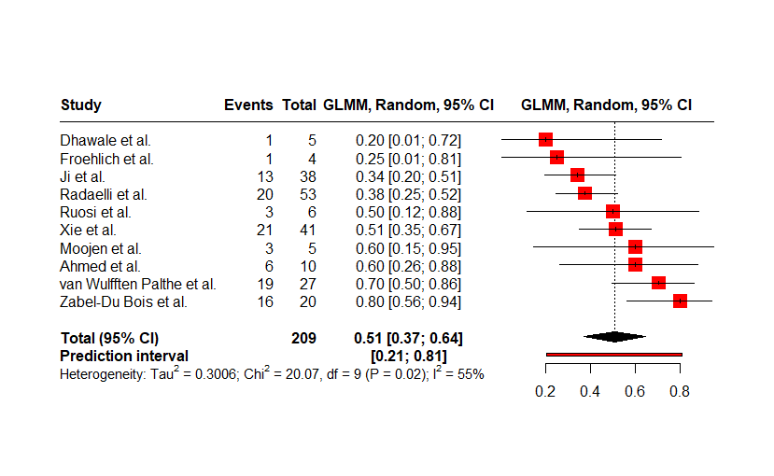

|  |  |  |  |
| --- | --- | --- | --- |
| k = 10 | o = 209 | e = 103 | df = 9 |

**Notlar**

* Yayınlanan makalelerden elde edilen meta-analiz sonuçlarına göre pozitif marjinli cerrahi hastalarının beklenen 10 yıllık genel sağkalım (overall survival) oranının 51% (CI: 0.37 – 0.64, df = 9) olduğu tespit edilmiştir.
* Heterojenite analizleri meta analize dahil olan makaleler arasında istatistiksel anlamlı bir heterojenite (I2 = 55%, p= 0.02) ve meta analiz sonuçlarında orta şiddette bir varyasyon olduğu fakat sonuçları ciddi bir şekilde etkilemeyeceğini göstermektedir.

### Funnel Plot & Egger Testi

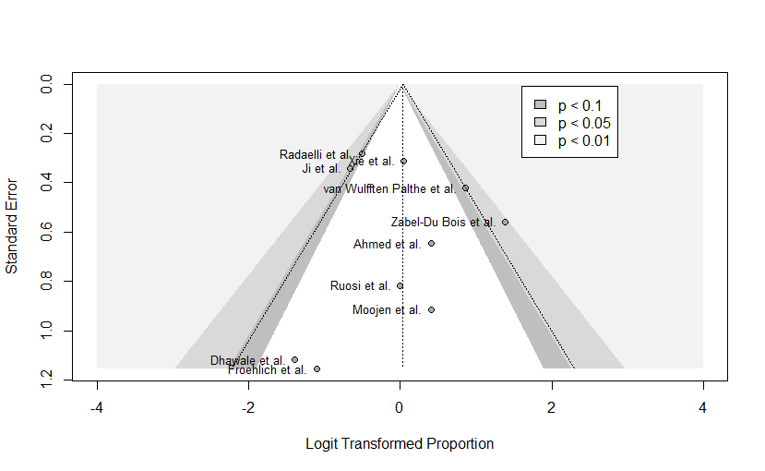

**Notlar**

* Meta-analiz içine dahil edilen çalışmaları da olası yayın biası (publication biasının olup olmadığını ölçmek için funnel plot ve Egger testi uygulandı.
* Egger testi sonuçlarına göre analize dahil edilen çalışmalarda anlamlı bir publication biası saptanmadı (t = 0.43, df = 8, p-value = 0.6790).

## PFS Analizleri - Negatif 5 yıl

### Forest Plot Analizleri

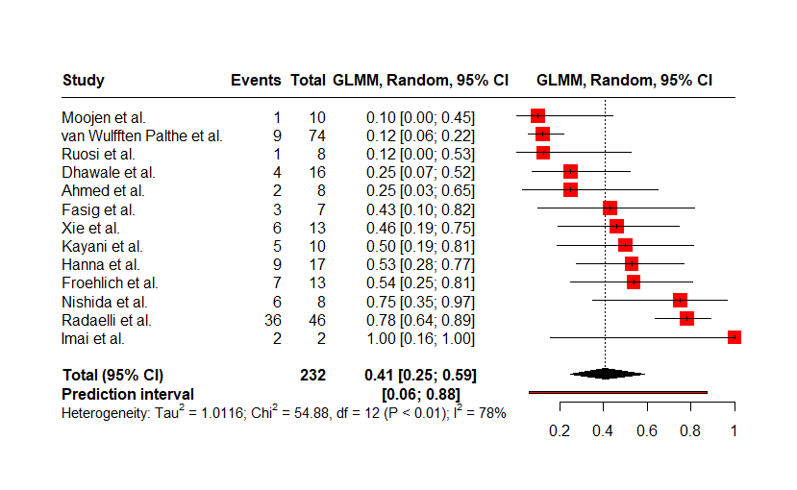

|  |  |  |  |
| --- | --- | --- | --- |
| k = 13 | o = 232 | e = 91 | df = 12 |

**Notlar**

* Yayınlanan makalelerden elde edilen meta-analiz sonuçlarına göre pozitif marjinli cerrahi hastalarının beklenen 10 yıllık progresyonsuz sağkalım (progression free survival) oranının 41% (CI: 0.25 – 0.59, df = 12) olduğu tespit edilmiştir.
* Heterojenite analizleri meta analize dahil olan makaleler arasında istatistiksel anlamlı bir heterojenite (I2 = 78%, p= <0.01) ve meta analiz sonuçlarında kayda değer bir varyasyon olduğu fakat sonuçları ciddi bir şekilde etkilediğini göstermektedir.

### Funnel Plot & Egger Testi

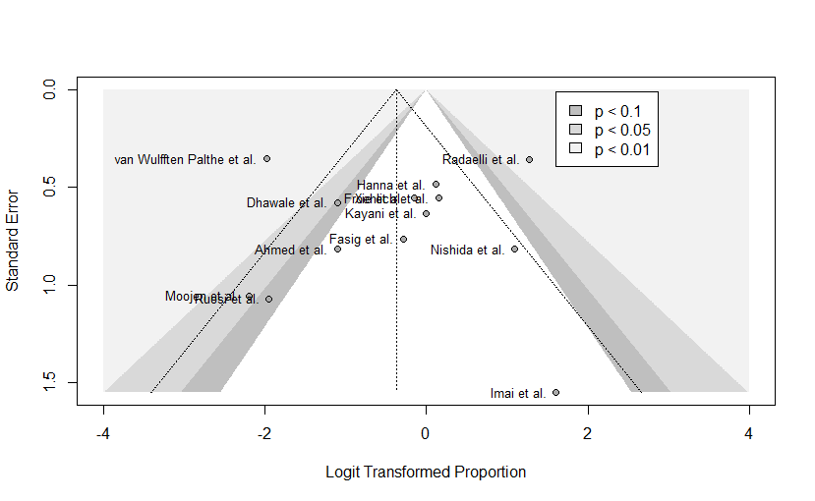

**Notlar**

* Meta-analiz içine dahil edilen çalışmaları da olası yayın biası (publication biasının olup olmadığını ölçmek için funnel plot ve Egger testi uygulandı.
* Egger testi sonuçlarına göre analize dahil edilen çalışmalarda anlamlı bir publication biası saptanmadı (t = -0.16, df = 11, p-value = 0.8763).

## PFS Analizleri - Negatif 10 yıl

### Forest Plot Analizleri

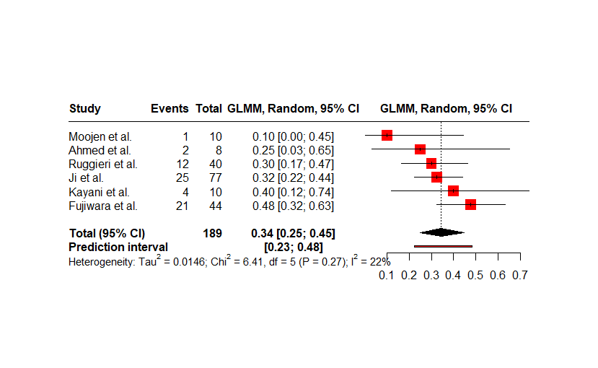

|  |  |  |  |
| --- | --- | --- | --- |
| k = 6 | o = 189 | e = 65 | df = 5 |

**Notlar**

* Yayınlanan makalelerden elde edilen meta-analiz sonuçlarına göre pozitif marjinli cerrahi hastalarının beklenen 10 yıllık progresyonsuz sağkalım (progression free survival) oranının 34% (CI: 0.25 – 0.45, df = 5) olduğu tespit edilmiştir.
* Heterojenite analizleri meta analize dahil olan makaleler arasında istatistiksel anlamlı bir heterojenitenin olmadığını (I2 = 22%, p= 0.27) ve meta analiz sonuçlarında kayda değer bir varyasyon olmadığını ve sonucun güvenilir olduğunu ortaya koymuştur.

### Funnel Plot & Egger Testi

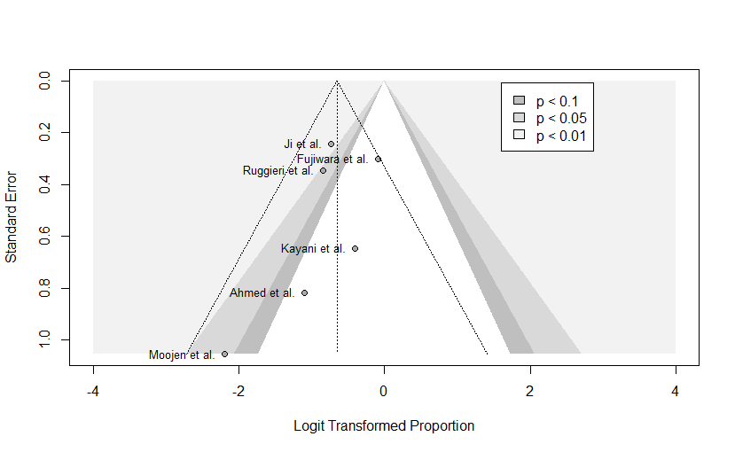

**Notlar**

* Meta-analiz içine dahil edilen çalışmaları da olası yayın biası (publication biasının olup olmadığını ölçmek için funnel plot ve Egger testi uygulandı.
* Çalışma sayısı 10’dan az olduğu için Egger testi yapılamadı.
* Subjektif bir değerlendirme olarak olası bir publication biasın olabileceği funnel plottan çıkarılabilir. (Çalışma dağılımları 4’e 2)

## PFS Analizleri - Pozitif 5 yıl

### Forest Plot Analizleri

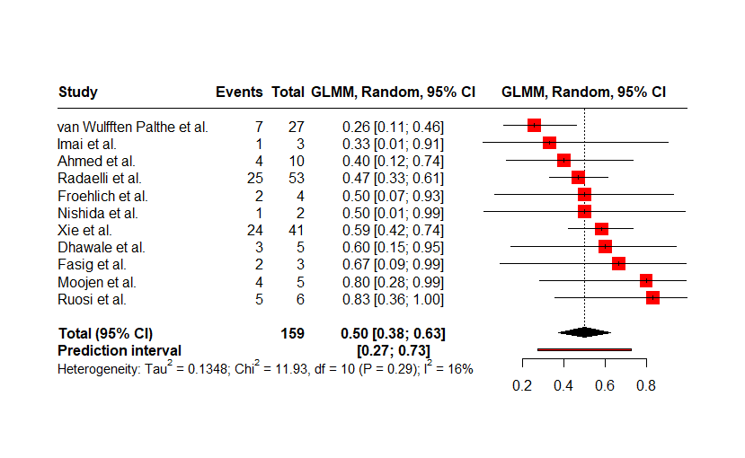

|  |  |  |  |
| --- | --- | --- | --- |
| k = 11 | o = 159 | e = 78 | df = 10 |

**Notlar**

* Yayınlanan makalelerden elde edilen meta-analiz sonuçlarına göre pozitif marjinli cerrahi hastalarının beklenen 10 yıllık progresyonsuz sağkalım (progression free survival) oranının 50% (CI: 0.38 – 0.63, df = 10) olduğu tespit edilmiştir.
* Heterojenite analizleri meta analize dahil olan makaleler arasında istatistiksel anlamlı bir heterojenitenin olmadığını (I2 = 16%, p= 0.29) ve meta analiz sonuçlarında kayda değer bir varyasyon olmadığını ve sonucun güvenilir olduğunu ortaya koymuştur.

### Funnel Plot & Egger Testi

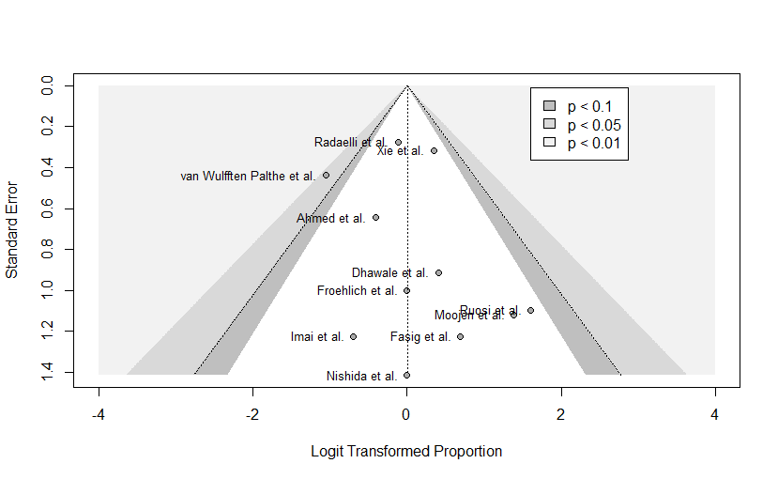

**Notlar**

* Meta-analiz içine dahil edilen çalışmaları da olası yayın biası (publication biasının olup olmadığını ölçmek için funnel plot ve Egger testi uygulandı.
* Egger testi sonuçlarına göre analize dahil edilen çalışmalarda anlamlı bir publication biası saptanmadı (t = 0.77, df = 9, p-value = 0.4637).

## PFS Analizleri - Pozitif 10 yıl

### Forest Plot Analizleri

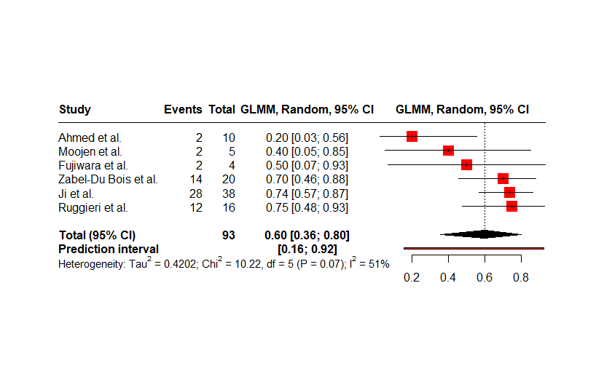

|  |  |  |  |
| --- | --- | --- | --- |
| k = 6 | o = 93 | e = 60 | df = 5 |

**Notlar**

* Yayınlanan makalelerden elde edilen meta-analiz sonuçlarına göre pozitif marjinli cerrahi hastalarının beklenen 10 yıllık progresyonsuz sağkalım (progression free survival) oranının 60% (CI: 0.36 – 0.80, df = 8) olduğu tespit edilmiştir.
* Heterojenite analizleri meta analize dahil olan makaleler arasında istatistiksel anlamlı bir heterojenitenin olmadığını (I2 = 51%, p= 0.07) ve meta analiz sonuçlarında orta şiddette bir varyasyon olduğunu ve sonucun genel olarak güvenilir olduğunu ortaya koymuştur.

### Funnel Plot & Egger Testi

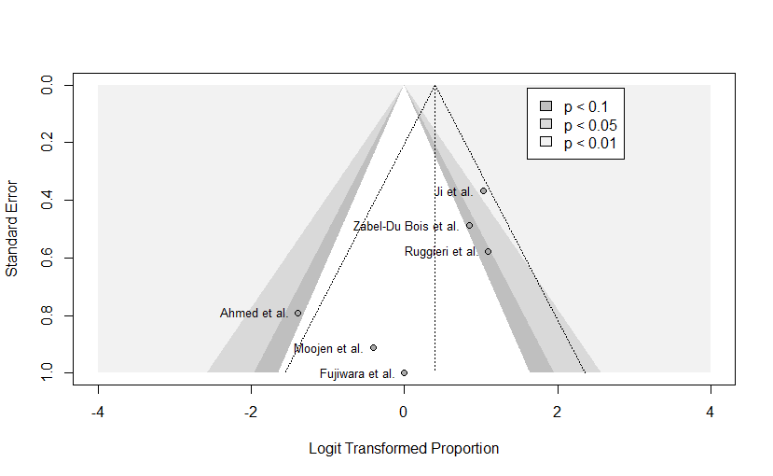

**Notlar**

* Meta-analiz içine dahil edilen çalışmaları da olası yayın biası (publication biasının olup olmadığını ölçmek için funnel plot uygulandı.
* Çalışma sayısı 10’dan az olduğu için Egger testi yapılamadı.
* Subjektif bir değerlendirme olarak anlamlı bir publication biasın olmadığı funnel plottan çıkarılabilir.

# Spinal Hastaları

## OS Analizleri - Negatif 5 yıl

### Forest Plot Analizleri

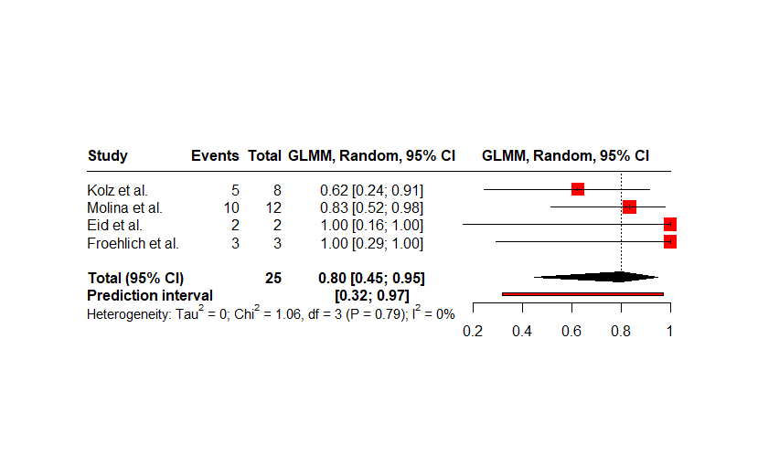

|  |  |  |  |
| --- | --- | --- | --- |
| k = 4 | o = 25 | e = 20 | df = 3 |

**Notlar**

* Yayınlanan makalelerden elde edilen meta-analiz sonuçlarına göre negatif marjinli cerrahi hastalarının beklenen 5 yıllık genel sağkalım (overall survival) oranının 80% (CI: 0.45 – 0.95, df = 3) olduğu tespit edilmiştir.
* Güven aralığı ileri analiz ve makul bir yorum yapılmasını engelleyecek kadar geniş.
* Heterojenite analizleri meta analize dahil olan makaleler arasında istatistiksel anlamlı bir heterojenitenin olmadığını (I2 = 0%, p= 0.79) ve meta analiz sonuçlarında kayda değer bir varyasyon olmadığını ve sonucun güvenilir olduğunu ortaya koymuştur. (Makale sayısı az olduğu için heterojenite analizi güvenli değildir.)

### Funnel Plot & Egger Testi

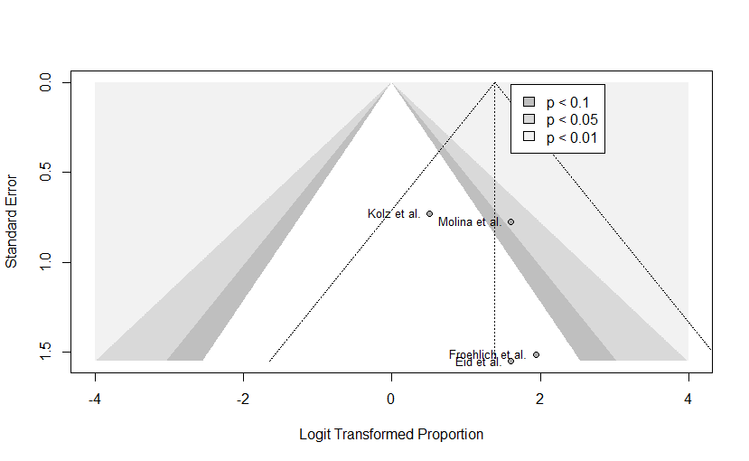

**Notlar**

* Meta-analiz içine dahil edilen çalışmaları da olası yayın biası (publication biasının olup olmadığını ölçmek için funnel plot ve Egger testi uygulandı.
* Çalışma sayısı 10’dan az olduğu için Egger testi yapılamadı.
* Subjektif bir değerlendirme olarak olası bir publication biasın olabileceği funnel plottan çıkarılabilir. (Çalışma dağılımları 1’e 3)

## OS Analizleri - Negatif 10 yıl

### Forest Plot Analizleri

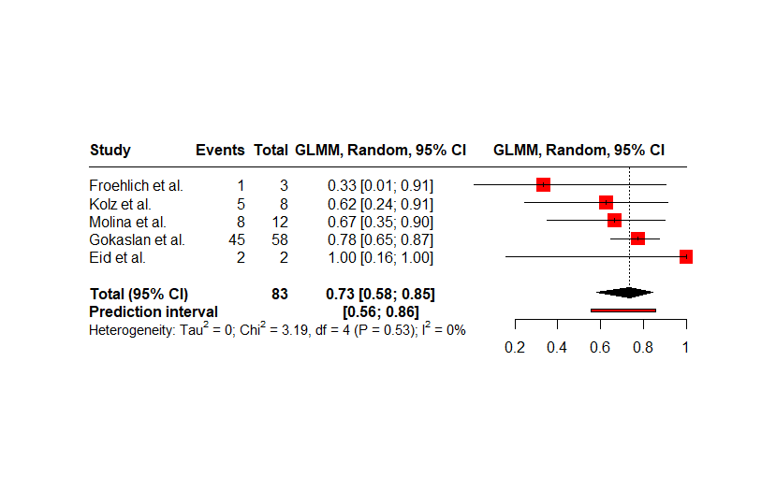

|  |  |  |  |
| --- | --- | --- | --- |
| k = 5 | o = 83 | e = 61 | df = 4 |

**Notlar**

* Yayınlanan makalelerden elde edilen meta-analiz sonuçlarına göre negatif marjinli cerrahi hastalarının beklenen 10 yıllık genel sağkalım (overall survival) oranının 73% (CI: 0.58 – 0.85, df = 4) olduğu tespit edilmiştir.
* Heterojenite analizleri meta analize dahil olan makaleler arasında istatistiksel anlamlı bir heterojenitenin olmadığını (I2 = 0%, p= 0.53) ve meta analiz sonuçlarında kayda değer bir varyasyon olmadığını ve sonucun güvenilir olduğunu ortaya koymuştur.

### Funnel Plot & Egger Testi

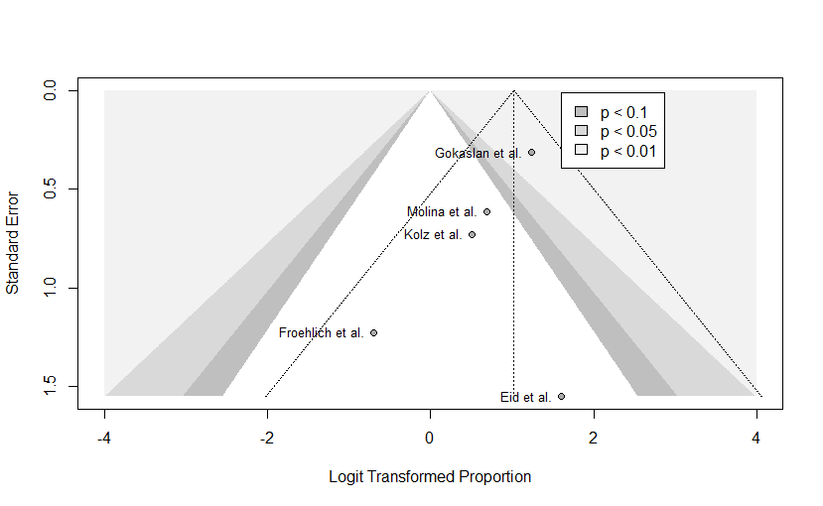

**Notlar**

* Meta-analiz içine dahil edilen çalışmaları da olası yayın biası (publication biasının olup olmadığını ölçmek için funnel plot ve Egger testi uygulandı.
* Çalışma sayısı 10’dan az olduğu için Egger testi yapılamadı.
* Subjektif bir değerlendirme olarak anlamlı bir publication biasın olmadığı funnel plottan çıkarılabilir.

## OS Analizleri - Pozitif 5 yıl

### Forest Plot Analizleri

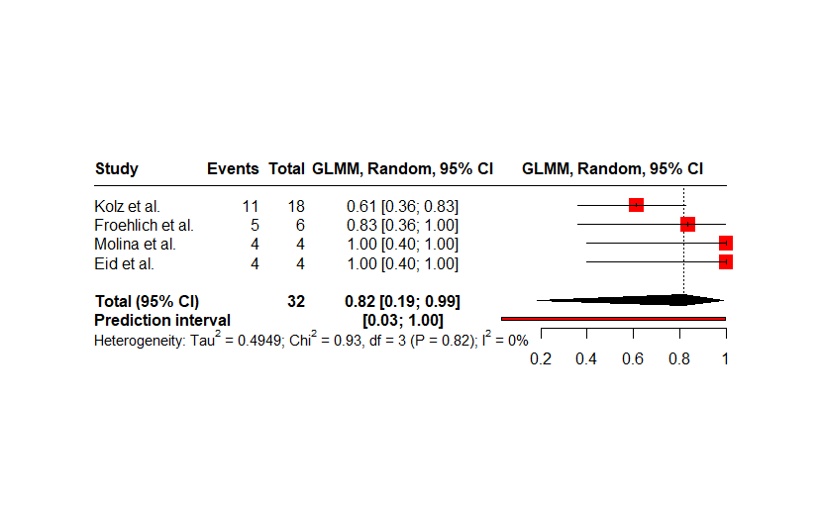

|  |  |  |  |
| --- | --- | --- | --- |
| k = 4 | o = 32 | e = 24 | df = 3 |

**Notlar**

* Yayınlanan makalelerden elde edilen meta-analiz sonuçlarına göre pozitif marjinli cerrahi hastalarının beklenen 5 yıllık genel sağkalım (overall survival) oranının 82% (CI: 0.19 – 0.99, df = 10) olduğu tespit edilmiştir.
* Güven aralığı ileri analiz ve makul bir yorum yapılmasını engelleyecek kadar geniş.
* Heterojenite analizleri meta analize dahil olan makaleler arasında istatistiksel anlamlı bir heterojenitenin olmadığını (I2 = 0%, p= 0.82) ve meta analiz sonuçlarında kayda değer bir varyasyon olmadığını ve sonucun güvenilir olduğunu ortaya koymuştur. (Makale sayısı az olduğu için heterojenite analizi güvenli değildir.)

### Funnel Plot & Egger Testi

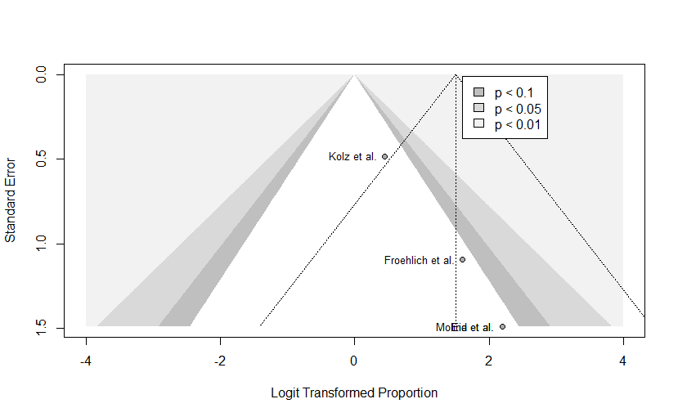

**Notlar**

* Meta-analiz içine dahil edilen çalışmaları da olası yayın biası (publication biasının olup olmadığını ölçmek için funnel plot ve Egger testi uygulandı.
* Çalışma sayısı 10’dan az olduğu için Egger testi yapılamadı.
* Subjektif bir değerlendirme olarak olası bir publication biasın olabileceği funnel plottan çıkarılabilir. (Çalışma dağılımları 1’e 3)

## OS Analizleri - Pozitif 10 yıl

### Forest Plot Analizleri

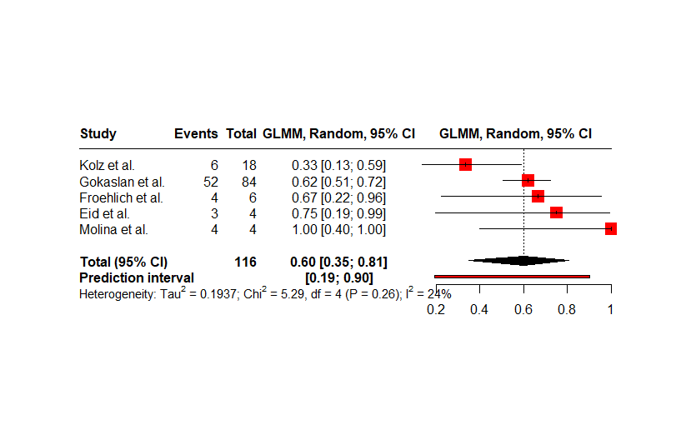

|  |  |  |  |
| --- | --- | --- | --- |
| k = 5 | o = 116 | e = 69 | df = 4 |

**Notlar**

* Yayınlanan makalelerden elde edilen meta-analiz sonuçlarına göre pozitif marjinli cerrahi hastalarının beklenen 10 yıllık genel sağkalım (overall survival) oranının 60% (CI: 0.35 – 0.81, df = 4) olduğu tespit edilmiştir.
* Heterojenite analizleri meta analize dahil olan makaleler arasında istatistiksel anlamlı bir heterojenitenin olmadığını (I2 = 24%, p= 0.26) ve meta analiz sonuçlarında kayda değer bir varyasyon olmadığını ve sonucun güvenilir olduğunu ortaya koymuştur.

### Funnel Plot & Egger Testi

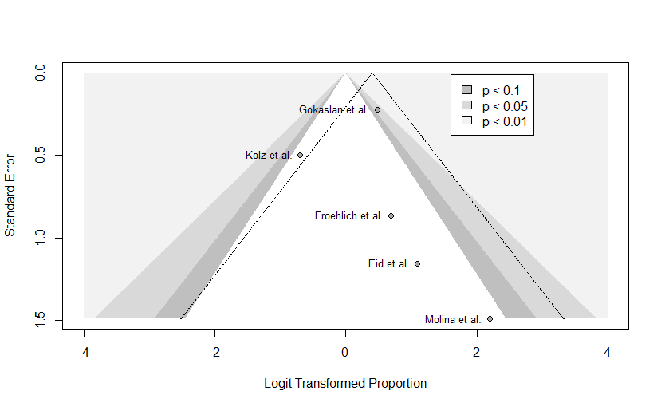

**Notlar**

* Meta-analiz içine dahil edilen çalışmaları da olası yayın biası (publication biasının olup olmadığını ölçmek için funnel plot ve Egger testi uygulandı.
* Çalışma sayısı 10’dan az olduğu için Egger testi yapılamadı.
* Subjektif bir değerlendirme olarak olası bir publication biasın olabileceği funnel plottan çıkarılabilir. (Çalışma dağılımları 1’e 4)